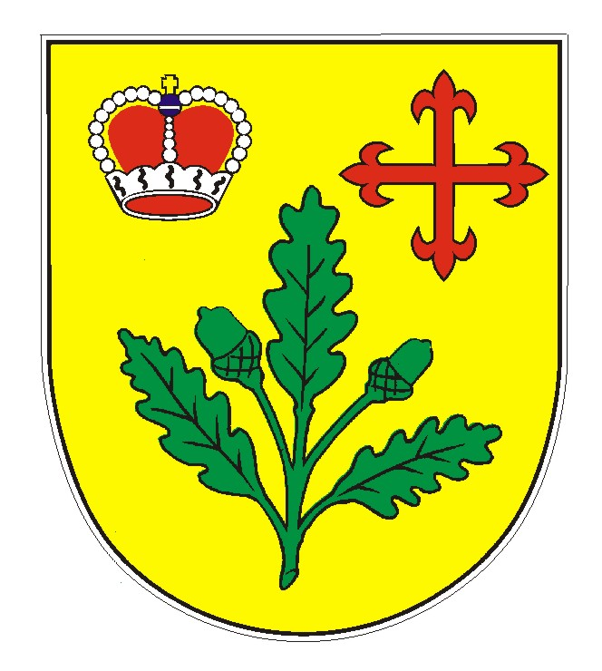
OBECNÍ ÚŘAD V KNĚŽDUBĚ

Vás srdečně zve na

"DEN DĚTÍ – POHÁDKOVÝ LES„

KTERÝ SE USKUTEČNÍ V NEDĚLI 2.6.2013

Začátek programu – Ve 14.00 hodin.
Místo konání – Přírodní areál Olšiny a blízké okolí.

V dalším programu jsou připraveny různé soutěže, střelba z kuší a
luků na terč, umělecké malování obličejů a další zábava.
Na závěr programu bude připraven táborák s opékáním.

SRDEČNĚ ZVEME TAKÉ RODIČE.

V případě velmi nepříznivého počasí se akce neuskuteční !
------------------------------------------------------------------------------------------------ GARANT AKCE : Obecní úřad Kněždub

